Tên: Đặng Dương Nguyên
11_CNPM2
BÀI TẬP 3: HỆ THỐNG QUẢN LÝ THƯ VIỆN (TRƯỜNG ĐẠI HỌC)
1) YÊU CẦU CHỨC NĂNG
1.1. Quản lý tài liệu
- Phân loại sách: sách in & sách điện tử. Sách in lưu theo loại sách (mã loại, tên loại, mã giá sách); mỗi đầu sách có: mã đầu sách, tên đầu sách, tác giả, đơn giá, năm XB, NXB, số lượng bản in, tóm tắt. Sách điện tử lưu dưới dạng tập tin (tên file = mã sách).
- Tìm kiếm sách theo: tên loại, tên sách, tác giả, từ khóa.
1.2. Quản lý người dùng & truy cập
- Độc giả là giảng viên/sinh viên; phải đăng ký tài khoản (mã tài khoản = mã giảng viên/sinh viên) để mượn/đọc sách.
- Đăng nhập hệ thống để dùng chức năng:
  - Đăng ký mượn sách in (Mã sách, Tên sách, Tác giả, Ngày mượn, Ngày trả) → đến thủ thư nhận sách.
  - Đọc sách điện tử online trên mạng nội bộ.
1.3. Quản trị nghiệp vụ thư viện
- Thủ thư: thêm sách mới, quản lý mượn–trả, thống kê sách đã cho mượn & số còn kho; với sách điện tử: thống kê số lần truy cập, đánh giá sách yêu thích.
- Quản lý thư viện: giao diện thân thiện, chương trình ổn định (yêu cầu chất lượng tổng thể).
Ghi chú: Hệ thống hoạt động trên mạng cục bộ của trường.

2) MÔ HÌNH HÓA YÊU CẦU (SƠ ĐỒ USE CASE)
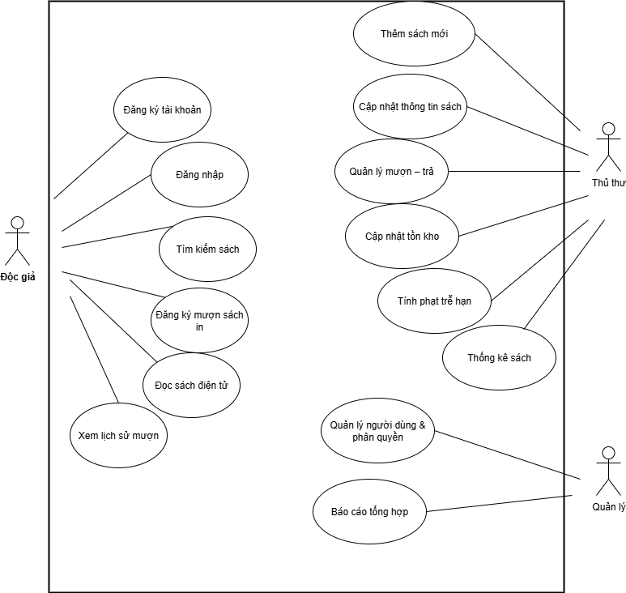
2.1. Liên kết actor ↔ use case

2.2. Liên kết use case ↔ use case
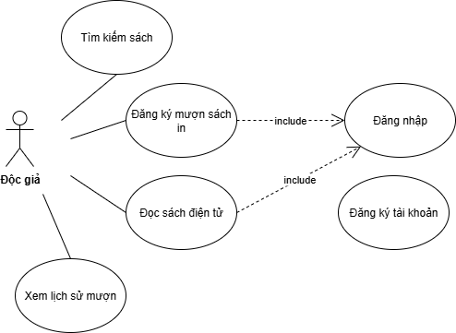

3) YÊU CẦU PHI CHỨC NĂNG
- Hiệu năng: tra cứu < 3s cho truy vấn phổ biến; thống kê hoàn thành trong thời gian chờ hợp lý khi dữ liệu lớn.
- Tính sẵn sàng: hệ thống chạy ổn định trên mạng nội bộ; downtime tối thiểu (giờ hành chính).
- Khả dụng & Dễ dùng: giao diện thân thiện, dễ sử dụng cho GV/SV & thủ thư.
- Bảo mật & phân quyền: bắt buộc đăng nhập; phân quyền theo vai trò (Độc giả/Thủ thư/Quản lý).
- Toàn vẹn dữ liệu: đảm bảo ràng buộc mượn–trả, tồn kho; log thao tác quản trị.
- Khả năng mở rộng: hỗ trợ tăng số đầu sách, số người dùng; dễ tích hợp module báo cáo.
4) QUY TẮC NGHIỆP VỤ
4.1. Quy tắc dữ liệu & phân loại
- Sách in: bắt buộc có loại sách (mã loại, tên loại, mã giá sách). Mỗi đầu sách phải có đầy đủ trường: mã đầu sách, tên đầu sách, tác giả, đơn giá, năm XB, NXB, số lượng bản in, tóm tắt.
- Sách điện tử: lưu dưới dạng tập tin, tên tập tin = mã sách.
4.2. Quy tắc người dùng
- Độc giả phải có tài khoản (mã = mã GV/SV). Không có tài khoản → không được mượn/đọc.
- Đăng ký mượn sách in cần đủ trường: Mã sách, Tên sách, Tác giả, Ngày mượn, Ngày trả.
4.3. Quy tắc mượn–trả & phạt trễ hạn
- Mượn sách in: chỉ hoàn tất khi độc giả đến gặp thủ thư nhận sách.
- Phạt trễ hạn theo số ngày trễ so với Ngày trả đăng ký:
  - Trễ < 7 ngày: phạt 5% đơn giá sách.
  - Trễ 7–15 ngày: phạt 10% giá sách.
  - Trễ > 15 ngày: phạt 20% giá sách.
- Sách điện tử: chỉ đọc online trong mạng nội bộ; hệ thống ghi số lần truy cập để đánh giá yêu thích.
5) QUY TRÌNH NGHIỆP VỤ
5.1. Quy trình “Độc giả đăng ký mượn sách in”
- Đăng nhập → 2) Tìm sách → 3) Chọn sách & điền Mã sách/Tên/Tác giả/Ngày mượn/Ngày trả → 4) Gửi đăng ký → 5) Hệ thống kiểm tra tồn kho → (Nếu còn) tạo phiếu mượn chờ nhận; (Nếu hết) thông báo hết sách → 6) Độc giả đến thủ thư nhận sách, thủ thư xác nhận–trừ kho.
5.2. Quy trình “Độc giả trả sách”
- Mang sách đến quầy → 2) Thủ thư kiểm tra Ngày trả vs ngày thực tế → 3) Nếu trễ → tính mức phạt theo quy tắc; nếu đúng hạn → kết thúc → 4) Cập nhật kho, đóng phiếu mượn, ghi nhận trạng thái.
5.3. Quy trình “Đọc sách điện tử”
- Đăng nhập mạng nội bộ + hệ thống → 2) Tìm sách điện tử → 3) Mở đọc online → 4) Hệ thống ghi số lần truy cập để thống kê/đánh giá phổ biến.
5.4. Quy trình “Thủ thư quản lý kho”
- Thêm/sửa/xóa loại sách & đầu sách (đúng cấu trúc trường) → 2) Cập nhật số lượng bản in khi nhập/xuất → 3) Theo dõi mượn–trả → 4) Lập thống kê sách còn–đã mượn.
5.5. Quy trình “Quản lý thống kê & báo cáo”
- Chạy thống kê định kỳ: mượn–trả, tồn kho, truy cập e-book → 2) Tổng hợp báo cáo → 3) Đánh giá sách yêu thích dựa trên lượt truy cập/mượn.
Bài 2. Viết đặc tả use case – mô hình hóa bằng Activity
UC-01: Đăng nhập
Mục | Nội dung
UCID | UC-01
Name | Đăng nhập
Summary | Xác thực sinh viên để vào hệ thống đăng ký học phần
Preconditions | Tài khoản đã tồn tại; hệ thống hoạt động bình thường
Postconditions | Sinh viên đăng nhập thành công, vào trang chủ
Primary Actor(s) | Sinh viên
Secondary Actor(s) | Hệ thống xác thực (DB/SSO)
Trigger | Sinh viên mở trang đăng nhập và nhập thông tin
Main Scenario | 1. SV mở trang đăng nhập  2. Nhập mã SV + mật khẩu  3. Hệ thống kiểm tra định dạng  4. Hệ thống xác thực với DB  5. Nếu hợp lệ → tạo session, vào trang chủ
Extensions | 3a. Sai định dạng → báo lỗi  4a. Sai mật khẩu/tài khoản khóa → báo lỗi, sau 5 lần sai → khóa 15’  4b. Lỗi hệ thống/timeout → thông báo cho thử lại
Open Issues | O1: Dùng SSO hay xác thực nội bộ?  O2: Thời gian tự động đăng xuất bao lâu?

UC-02: Tạo tài khoản
Mục | Nội dung
UCID | UC-02
Name | Tạo tài khoản
Summary | Sinh viên tự tạo tài khoản để đăng nhập hệ thống đăng ký học phần
Preconditions | Mã sinh viên đã tồn tại trong cơ sở dữ liệu của Phòng Đào tạo; chưa có tài khoản trước đó
Postconditions | Tài khoản mới được tạo, trạng thái Active sau khi xác nhận email
Primary Actor(s) | Sinh viên
Secondary Actor(s) | Phòng Đào tạo (đối chiếu danh sách), Hệ thống email
Trigger | Sinh viên chọn chức năng “Tạo tài khoản”
Main Scenario | 1. SV mở form tạo tài khoản 2. Nhập thông tin: Mã SV, Họ tên, Email, Ngày sinh, Mật khẩu 3. Hệ thống kiểm tra Mã SV trong DB 4. Nếu hợp lệ → tạo tài khoản trạng thái Pending, gửi mail 5. SV nhấn link trong mail → tài khoản Active
Extensions | 3a. Mã SV không hợp lệ/đã có tài khoản → báo lỗi 4a. Gửi email thất bại → cho phép gửi lại 5a. Link kích hoạt hết hạn → yêu cầu cấp lại
Open Issues | O1: Thời hạn hiệu lực của link kích hoạt (24h/48h?) O2: Có bắt buộc dùng email trường (đuôi .edu.vn) hay cho phép email cá nhân?

UC-03: Xem điểm
Mục | Nội dung
UCID | UC-03
Name | Xem điểm
Summary | Sinh viên xem điểm học phần đã đăng ký trong từng học kỳ
Preconditions | Sinh viên đã đăng nhập hệ thống; điểm đã được giảng viên nhập và PĐT phê duyệt
Postconditions | Hiển thị bảng điểm; có thể xuất file PDF (nếu hệ thống hỗ trợ)
Primary Actor(s) | Sinh viên
Secondary Actor(s) | Giảng viên (người nhập điểm), Phòng Đào tạo (nguồn dữ liệu)
Trigger | Sinh viên chọn mục “Xem điểm”
Main Scenario | 1. SV vào mục “Xem điểm” 2. Chọn học kỳ/năm học 3. Hệ thống truy vấn CSDL điểm 4. Hiển thị điểm chi tiết (quá trình, thi, tổng kết) 5. SV có thể chọn “Xuất PDF”
Extensions | 3a. Chưa có điểm → hiển thị thông báo “Chưa có dữ liệu” 3b. Lỗi truy vấn DB → báo lỗi, cho thử lại 5a. Lỗi tạo file PDF → yêu cầu thử lại sau
Open Issues | O1: Có cần hiển thị phân bố điểm của lớp không? O2: Có xuất bảng điểm với chữ ký số để nộp chính thức không?

UC-04: Thay đổi lớp học phần
Mục | Nội dung
UCID | UC-04
Name | Thay đổi lớp học phần
Summary | Sinh viên đổi từ lớp học phần A sang lớp học phần B (cùng môn học)
Preconditions | Sinh viên đã đăng nhập; còn trong thời gian cho phép đổi; lớp B còn chỗ; không trùng lịch; thỏa điều kiện tiên quyết
Postconditions | Lịch đăng ký được cập nhật: rút lớp A, thêm lớp B; ghi log thay đổi
Primary Actor(s) | Sinh viên
Secondary Actor(s) | Cố vấn học tập, Phòng Đào tạo, Giảng viên
Trigger | Sinh viên chọn chức năng “Thay đổi lớp học phần”
Main Scenario | 1. SV chọn lớp muốn thay đổi (lớp A → lớp B) 2. Hệ thống kiểm tra thời gian cho phép 3. Kiểm tra sĩ số lớp B 4. Kiểm tra trùng lịch 5. Kiểm tra điều kiện tiên quyết & nợ phí 6. Nếu cần → gửi yêu cầu duyệt CVHT 7. Hệ thống cập nhật đăng ký: rút A, thêm B 8. Thông báo thành công
Extensions | 2a. Quá hạn đổi lớp → báo lỗi 3a. Lớp B hết chỗ → báo lỗi 4a. Trùng lịch → báo lỗi và highlight 5a. Không đạt điều kiện tiên quyết/nợ phí → báo lỗi 6a. CVHT từ chối duyệt → giữ nguyên lớp A
Open Issues | O1: Thời hạn đổi lớp chính xác là bao nhiêu tuần? O2: Có áp dụng ưu tiên cho SV năm cuối khi xin đổi lớp không?

